
學習單設計：吳伯玲
Like a Shooting Star
許願星
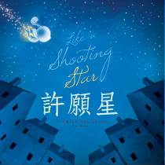
作繪者╱李諾‧阿萊默Rino Alaimo 譯者╱宋珮

一分鐘讀故事
戰爭剛結束，大家都殷切期盼在遠方戰場上的親人能夠回家和家人團聚。有個小男孩獨自在外，手裡緊緊抓著爸爸的照片，望向天空，期待看見一顆流星，只要有一顆流星！讓他許一個心願，他的爸爸就能平安回家。
草叢中有一隻小小的螢火蟲，雖然努力學飛，卻每每掉回地面，持續習飛的她，這次往空中一跳，竟掉落在小男孩的手裡。
小小螢火蟲被小男孩的心願感動，為了引領小男孩的爸爸回家，不會飛的她勇敢的展開長途旅行……
她的勇氣、愛與盼望，是否能讓她找到男孩的爸爸，並如願帶他回去與小男孩團聚呢？她的翅膀被「愛」觸動之後，是否就能展翅高飛了呢？

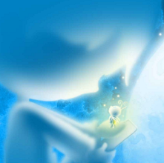

延伸活動
活動一：閱讀小達人
請小朋友看完繪本故事後，試著回答下面問題：

- 戰爭結束後，大家都盼望著什麼事呢？
- 在祈禱和等待的夜晚，當其他孩子們都躺進被窩，夢見他們勇敢的爸爸媽媽時，有個男孩獨自坐在外面，他手中緊抓著什麼物品呢？他的願望又是什麼？

- 離男孩不遠的地方，有一片草叢，那裡棲息著什麼昆蟲或是生物？
- 小螢火蟲在某個夜晚往空中跳躍時，有沒有再次掉回草叢呢？如果沒有，她掉落在哪裡？
- 當小男孩拿爸爸的照片給螢火蟲看時，他請求她做什麼事或是完成什麼願望呢？
- 小男孩的請求感動了螢火蟲。她第一次對自己有什麼想法？

- 小螢火蟲先後在哪些地方尋找小男孩爸爸的蹤影？最後她找到士兵的地方又是在哪裡？

- 士兵和小螢火蟲旅行了好久，他們共同經歷了哪些？
- 當士兵回家後，空氣中充滿了新的氣味，請你試著描述那是什麼樣的氣味呢？

- 小螢火蟲從窗外觀看相互凝視的男孩和士兵時，心中湧起什麼樣的情緒呢？

活動二：螢火蟲小百科
小朋友，你親眼看過「螢火蟲」嗎？請你查查資料或圖鑑，看看牠的外觀和生活習性，試著畫下來，說說牠與其他昆蟲有什麼不同？讓我們一起來認識這種會發光的小昆蟲。
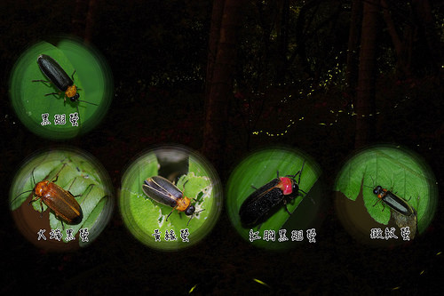

參考答案：
螢火蟲俗稱「火金姑」或「火焰蟲」，屬於螢科，這種神祕又有趣的小昆蟲，腹面會發「冷光」，進入五月是螢火蟲聚集活躍的季節。地下繁星點點，空中展現螢光舞姿，閃閃亮亮，像一群幸福的小精靈。
★螢火蟲為什麼會發光？
螢火蟲身體裡有一種發光物質，這種含磷的發光物，在發光酵素的生化反應下，就會讓螢火蟲發光
★為什麼螢火蟲要發光？
螢火蟲成蟲發光主要是為了求偶或找朋友；找到愛的伴侶交配時，雌雄螢火蟲都會發光，因為光是牠們求偶的話語；交配時間約為幾十分鐘，長的可達幾個小時。
★螢火蟲能夠活多久？
一般而言，螢火蟲壽命約在3-7天，非常短促，有些活的較長的螢火蟲，可存活近20天。通常，在交配後的1-2天，公螢火蟲會先死亡；母螢火蟲則在尋到適當地點產卵後，約1-2天後也會死去。
★螢火蟲吃什麼？
成蟲螢火蟲，大多數幾乎不吃不喝；要吃東西，也只吃露水、花蜜、花粉
★誰是螢火蟲的天敵？
螢火蟲在自然界的天敵，有青蛙、蟾蜍、蜘蛛。

照片來源：
http://e-info.org.tw/node/100023
活動三：路線規劃圖
故事中的小螢火蟲答應小男孩後，開始了她尋找士兵的旅程，過程中她經過哪些地方呢？小朋友，如果你是小螢火蟲，你會去哪些地方尋找小男孩的爸爸呢？請你試著將這趟「尋找士兵之旅」路線畫出來。

→→

活動四：會發光的生物還有……

小朋友，你知道除了「螢火蟲」會發光之外，還有哪些生物也會發光呢？看看下面各圖，一起來認識其他會發光的生物。

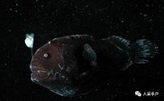
生活在海洋里的鮟鱇魚，光是它引誘獵物的謀生手段。
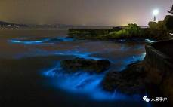
生活在海洋里的原生動物——夜光蟲，夜間由於海水波動的刺激而發出藍色螢光。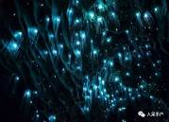這是雙翅目的蕈蚊。
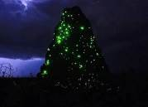
這是磕頭蟲——叩甲
資料來源：https://kknews.cc/zh-tw/science/mg525m9.html

活動五：許願
故事中的小男孩向流星許願，期盼他的父親能早日從戰場平安歸來，回到他身邊團聚。小朋友，你曾許過願嗎？或是曾看過哪些跟「許願」有關的故事書呢？請寫出或是畫出你的願望。

我的願望

我希望：＿＿＿＿＿＿＿＿＿＿＿＿＿＿＿

我希望：＿＿＿＿＿＿＿＿＿＿＿＿＿＿＿

我希望：＿＿＿＿＿＿＿＿＿＿＿＿＿＿＿

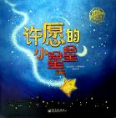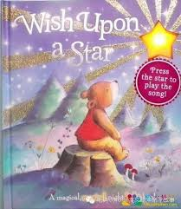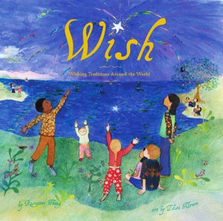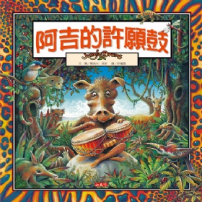

活動六：螢火蟲的主題繪本有……
小朋友，說說看你曾聽過哪些跟螢火蟲有關的故事，如果你要跟好朋友分享，你會選擇什麼故事呢？
我聽過關於螢火蟲的故事有： ＿＿＿＿＿＿＿＿＿＿＿＿＿＿＿

＿＿＿＿＿＿＿＿＿＿＿＿＿＿＿＿＿＿＿＿＿＿＿＿＿＿＿

＿＿＿＿＿＿＿＿＿＿＿＿＿＿＿＿＿＿＿＿＿＿＿＿＿＿＿

它內容是說＿＿＿＿＿＿＿＿＿＿＿＿＿＿＿＿＿＿＿＿＿＿

＿＿＿＿＿＿＿＿＿＿＿＿＿＿＿＿＿＿＿＿＿＿＿＿＿＿＿

＿＿＿＿＿＿＿＿＿＿＿＿＿＿＿＿＿＿＿＿＿＿＿＿＿＿＿

這喜歡這故事是因為＿＿＿＿＿＿＿＿＿＿＿＿＿＿＿＿＿＿

＿＿＿＿＿＿＿＿＿＿＿＿＿＿＿＿＿＿＿＿＿＿＿＿＿＿＿

活動四：我的盾牌造型
小朋友，

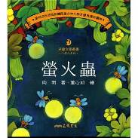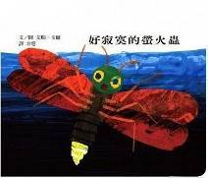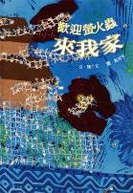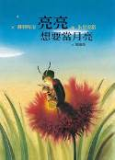
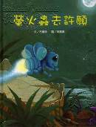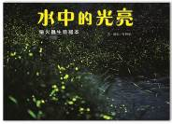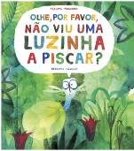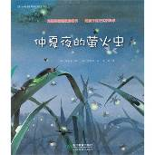

活動七：動物的翅膀
昆蟲與鳥禽類的翅膀除了具有「飛行」的功能外，有的還具偽裝、警告、保護與吸引異性等作用。看看下面各圖，說說圖中分別是什麼動物的翅膀。

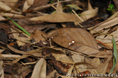

這是 ， 牠的翅膀能

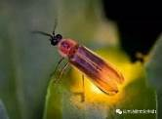

這是 ，牠的翅膀能

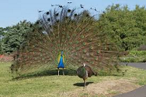

這是 ，牠的翅膀能

活動八：一起來創作螢火蟲
分享完跟「螢火蟲」有關的繪本或故事，你覺得螢火蟲像什麼呢？請你畫一幅圖。也可以利用其他媒材創作螢火蟲唷！

以下作品僅供參考：

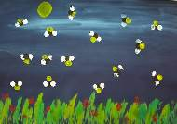指印畫 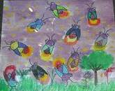蠟筆畫

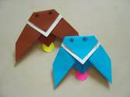摺紙

我創作的螢火蟲

活動九：認識疊字形容詞
「形容詞」是形容事物的形狀、形態或性質的語詞。常附加於名詞上面。在故事中，提到白茫茫的大地上……其中「白茫茫」就是與顏色有關的疊字形容詞。接下來，試著將你知道的疊字形容詞填在下面圖表中。

輕飄飄

香噴噴

冷冰冰

亮閃閃

名詞

綠油油

黑漆漆

黃澄澄
紅咚咚

名詞

